Fecha de validación: 27-nov-25
Informe de validación de la medida de control: Instalación de imán en envasadora 1 de la línea 4.
Tareas Previas a la validación:
- Peligro asociado:
- Peligro físico: Presencia de metal, debido al desgaste que genera el funcionamiento de los equipos.
- Resultado requerido de inocuidad de alimentos: Según CPG Seccion.555.425 FDA, se considera un peligro físico las partículas mayores a 7 mm.
- Medida de control que debe validarse: Funcionamiento de los imanes de barra en envasadora 1 de la línea 4.

- Enfoque: Obtención de datos durante la operación de proceso.

- Parámetros y criterios de decisión.
La medida de control se considerará validada al demostrar el buen funcionamiento del imán reteniendo el material metálico que se utiliza en la prueba.

- Reunir la información pertinente para la validación:
- Fuerza de retención del imán
- Estado físico del imán (estructura, posición, captación, flujo del producto)
- Determinar el material a utilizarse para la prueba
- Determinar el flujo de producto que se utilizará

- Analizar los resultados:
- Determinar la cantidad de material ferroso retenido en el imán.

- Documentar y realizar la validación:
- Análisis de los datos:
- Fuerza de retención: 2.2 lb / kgf
- Revisión de estructura del imán: En buen estado
- Revisión de posición: Ubicada en la salida de la tolva.
- Captación: Conforme al flujo ya que esta ajustada a la estructura.
- Flujo de producto: 8000 kg / h
- Material ferroso: 10.0 g de polvo metálico y 25.7 g de piezas metálicas (arandela, tuerca y tornillo)
- Producto a utilizar: 123.22 lb (1.23 QQ)
- Tiempo estimado: 25 s
- Procedimiento:
- Revisión en sitio de la estructura del imán, la ubicación. Definir la cantidad de producto en la tolva (según el funcionamiento de la maquina envasadora debe estar llena al menos a la altura del visor ubicado en el cono de la tolva.
- Agregar el material ferroso en la tolva de la envasadora
- Encender la maquina y depositar el producto en sacos identificados.
- Retirar el imán de la boquilla de la tolva
- Retirar las partículas de material ferroso del imán
- Pesar en balanza calibrada.

Descripción | partículas metálicas introducidas | Partículas metálicas captadas | % de captación efectiva
Polvo metálico | 10.0 g | 10.3 g | 100%
Piezas metálicas | 25.7 g | 25.7 g | 100%
- Resultados de la validación

- Conclusiones:
Se considera que la medida es efectiva ya que el imán es capaz de atraer y retener el 100% de las piezas metálicas mayores de 7mm.
Se considera que la medida es efectiva ya que el imán es capaz de atraer y retener en un 100% el polvo metálico.
- Observaciones:
Se considera que el 0.3 g que se tienen en el pesaje final está asociado a la presencia de partículas de semolina que están adherida al material ferroso.
- Anexos
Piezas metálicas | Material ferroso captado
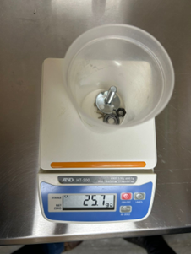 | 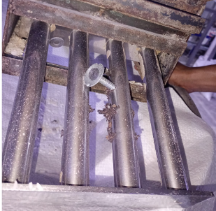
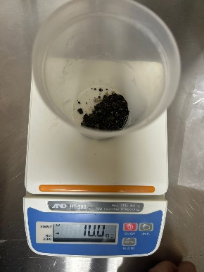 | 